Ohne Schlupflöcher:
KRM-104 Silikontastatur mit ultraflacher Tastenprägung

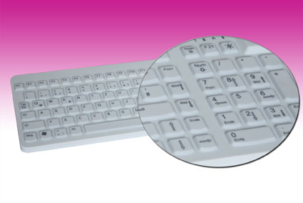
Germering, 18. April 2012 www.tastaturen.com präsentiert mit der KRM-104 eine Silikontastatur, die vom Aufbau her extrem flach angeordnete Tasten hat. Die versiegelte Gummioberfläche dichtet das Gerät komplett nach außen hin ab, Mechanik und Elektronik sind geschützt nach DIN IP68. Der Tastenanschlag erfolgt geräuschlos, ist aber durch den Tastendruckpunkt spürbar. Die 104 Tasten können mit Wasser und Seife oder Desinfektionsmitteln gereinigt werden. Die robuste Silikontastatur kommt mit einem USB-Anschluss, einem integriertem Nummernblock und 12 Funktionstasten.

Hygienesicherheit
Das versiegelte Silikondesign garantiert eine staubfreie, keimfreie und wasserresistente Anwendung. Überall wo Patientensicherheit und Infektionskontrolle im Vordergrund stehen, kommt diese Tastatur ideal zum Einsatz. Die flache Oberfläche erleichtert die gründliche Reinigung und erhöht den Schutz im Umgang mit Bakterien.

Preis und Verfügbarkeit
Der Preis ist auf Anfrage. Mehr Infos: http://www.tastaturen.com/krm-104

Über GeBE
GeBE Computer & Peripherie GmbH wurde im Januar 1998 gegründet. Das Unternehmen entwickelt und produziert kundenspezifische Tastaturen, insbesondere Folien- und Kurzhubtastaturen sowie Silikonschaltmatten. GeBE ist sowohl Hersteller eigener als auch Distributor herstellerübergreifender, namhafter Tastaturprodukte. Die Geschäftsbereiche gliedern sich in Industrie- und Standard-Eingabesysteme sowie OEM-Lösungen.

GeBE Computer & Peripherie GmbH
Untere Bahnhofstraße 38 A, 82110 Germering
Tel.: (089) 894399-0, Fax: (089) 894399-11
Email: sales@tastaturen.com
URL: http://www.tastaturen.com

Pressekontakt
Astrid Kornelius
Tel.: (089) 894399-0
Fax: (089) 894399-11
Email: marketing@tastaturen.com

Kundenkontakt
Paul Pabst
Tel.: (089) 894399-0
Fax: (089) 894399-11
Email: paul.pabst@tastaturen.com

